正选选课操作文档（手机端）

1、通过以下二维码下载喜鹊儿APP
可通过喜鹊儿官网http://www.xiqueer.com/进行下载，或直接通过下方二维码扫描下载。
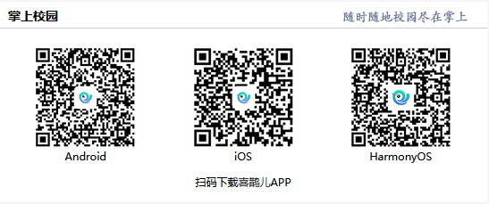

2、登录喜鹊儿APP
在此界面中，
第一步：选择学校，可进行搜索，或进行首字母检索
第二步：输入账号密码。
（注意：此处输入的账号密码为教务管理系统的账号密码，初始账号为学号，密码为身份证号后9位，登录后及时到‘我’菜单栏-“账号安全”里绑定个人手机号，可用来找回密码。

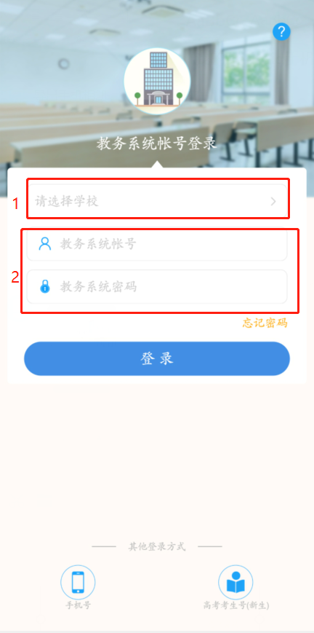

3、进行选课操作
第一步：在首页中选择全部服务。
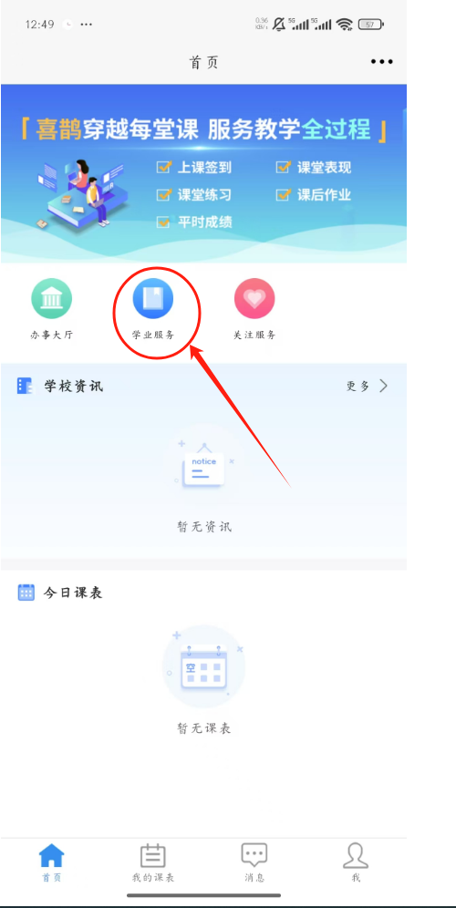
第二步：点击正选。
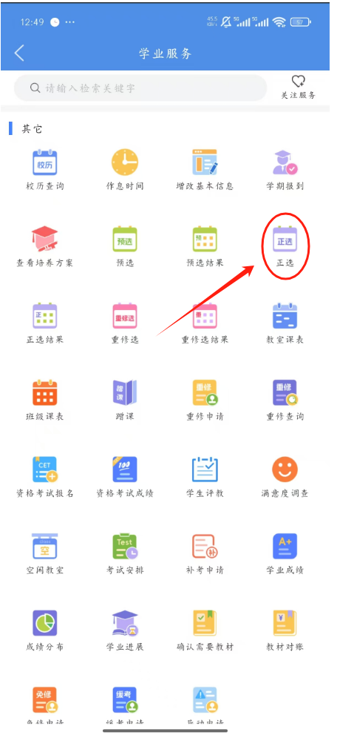
第三步：根据正选学年学期以及时间区段，进行正选选课。选择好课程范围进入，（专业限选课在主修（本年级/专业）,全校公共选修课选择主修（公共任选））
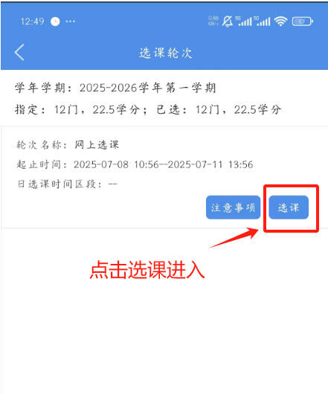
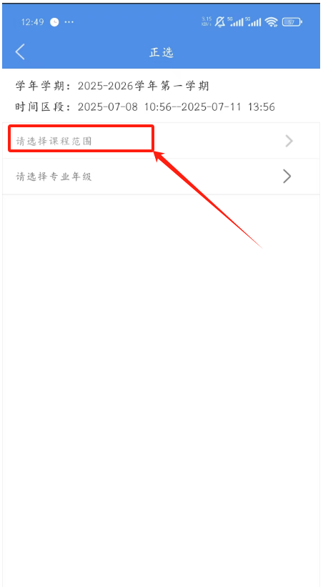
第四步：根据正选学年学期以及时间区段，进行正选选课。挑选一门课，先进行任课教师及上课班级的选择，
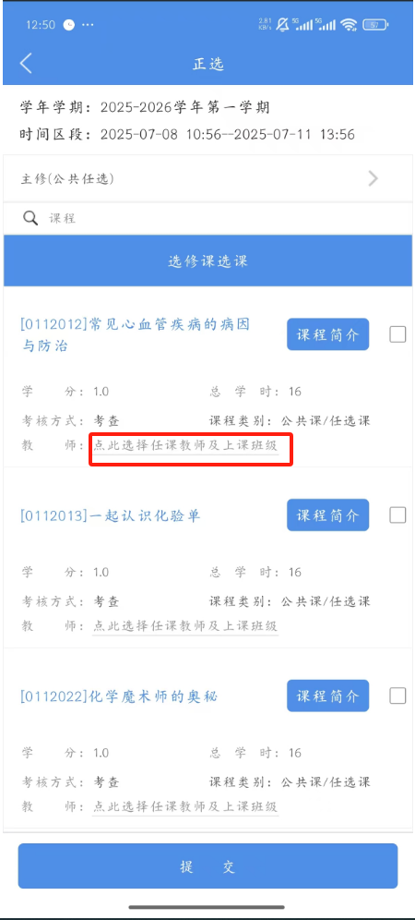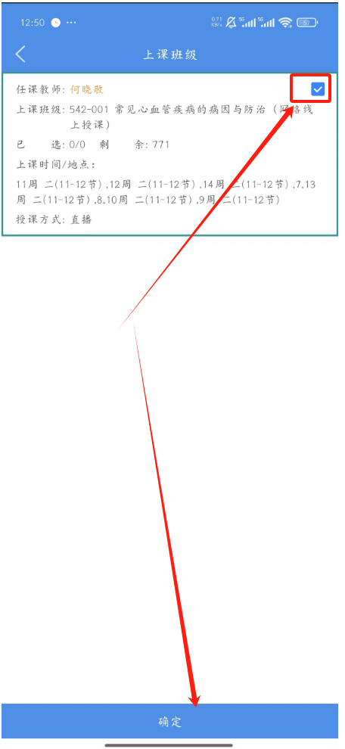

第五步：核对选择的教师及上课班级，核对无误后，点击提交即可。
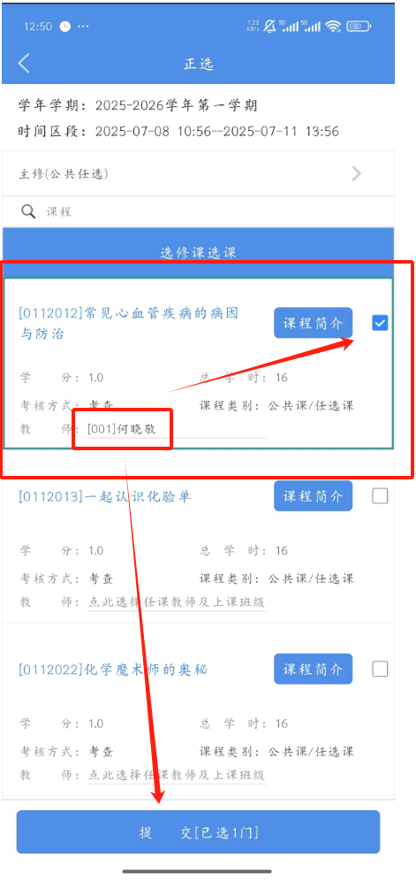

4、确认选课结果及退选操作
第一步：提交完成选课信息后，可在正选结果中查看选课信息。
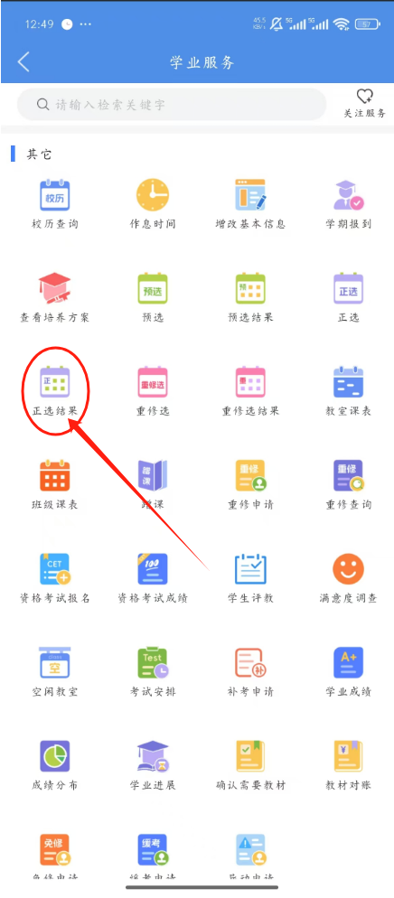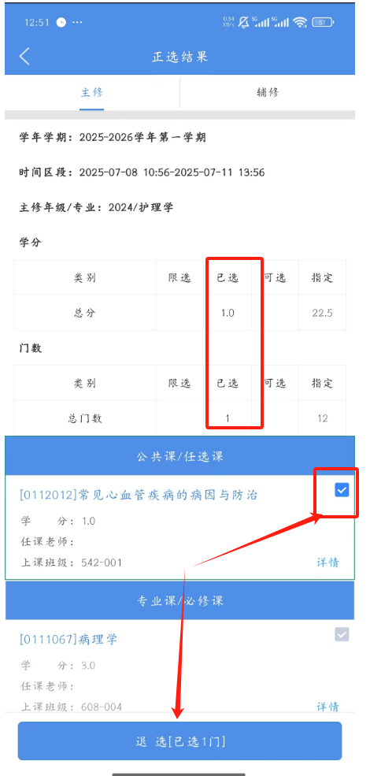

第二步：如若发现选错课程或其他情况，在此处点击需退选的课程，确认即可。退选完成后可重新进行选择。（注意：所有选课和退选的次数及数据均会计入学生选课的操作流程中）

